주차 | 25주차 | 기간 | 2025.02.17  ~  2025.02.23 | 지도교수 | (서명)
이번주 한일 요약 | 1. 간단한 버그 수정  2. AI 학습환경 수정, 학습시작
<상세 수행내용>
1. 간단한 버그 수정
- 로비에서 무기가 보이지 않던 문제 해결
- 게임화면에서 나갔다 들어올 시 캐릭터 회전이 안되던 문제 해결
- 충돌박스의 크기가 실제와 다르던 오류 해결

2. AI 학습환경 수정, 학습시작
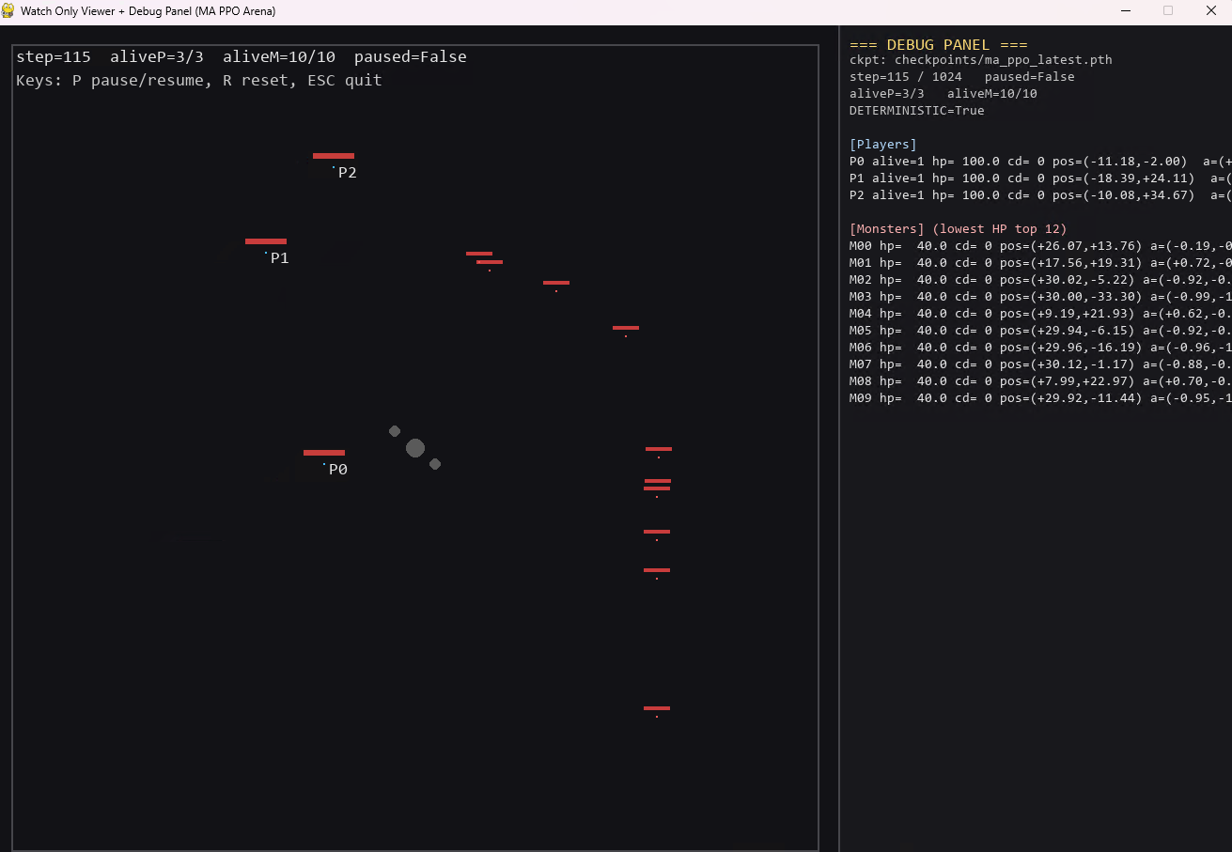
(학습한 모델 확인용 뷰어)

기본적인 3인용 fps 환경을 만들어 모델을 학습시키고 있으나 아직 인게임 내에서 구현하지 못한 부분들이 많기 때문에 실제 게임에 사용할 모델을 학습시키기 보단, 차후 게임을 완성한 후에 바로 적용 가능한 환경을 만드는 것을 목표로 두고 학습환경을 제작 중에 있습니다.
진행 상황 유튜브 링크:
문제점 정리
해결방안
다음주차 | 26주차 | 다음기간 | 2025.2.24  ~  2025.3.02
다음주 할일 | 1. 공격 및 스킬 추가
지도 교수
Comment

